№ п/п | Наименование товара | Наименование показателя, технического, функционального параметра, ед. изм. Показателя
1 | Уличный тренажер  «Жим ногами»  Примерный эскиз  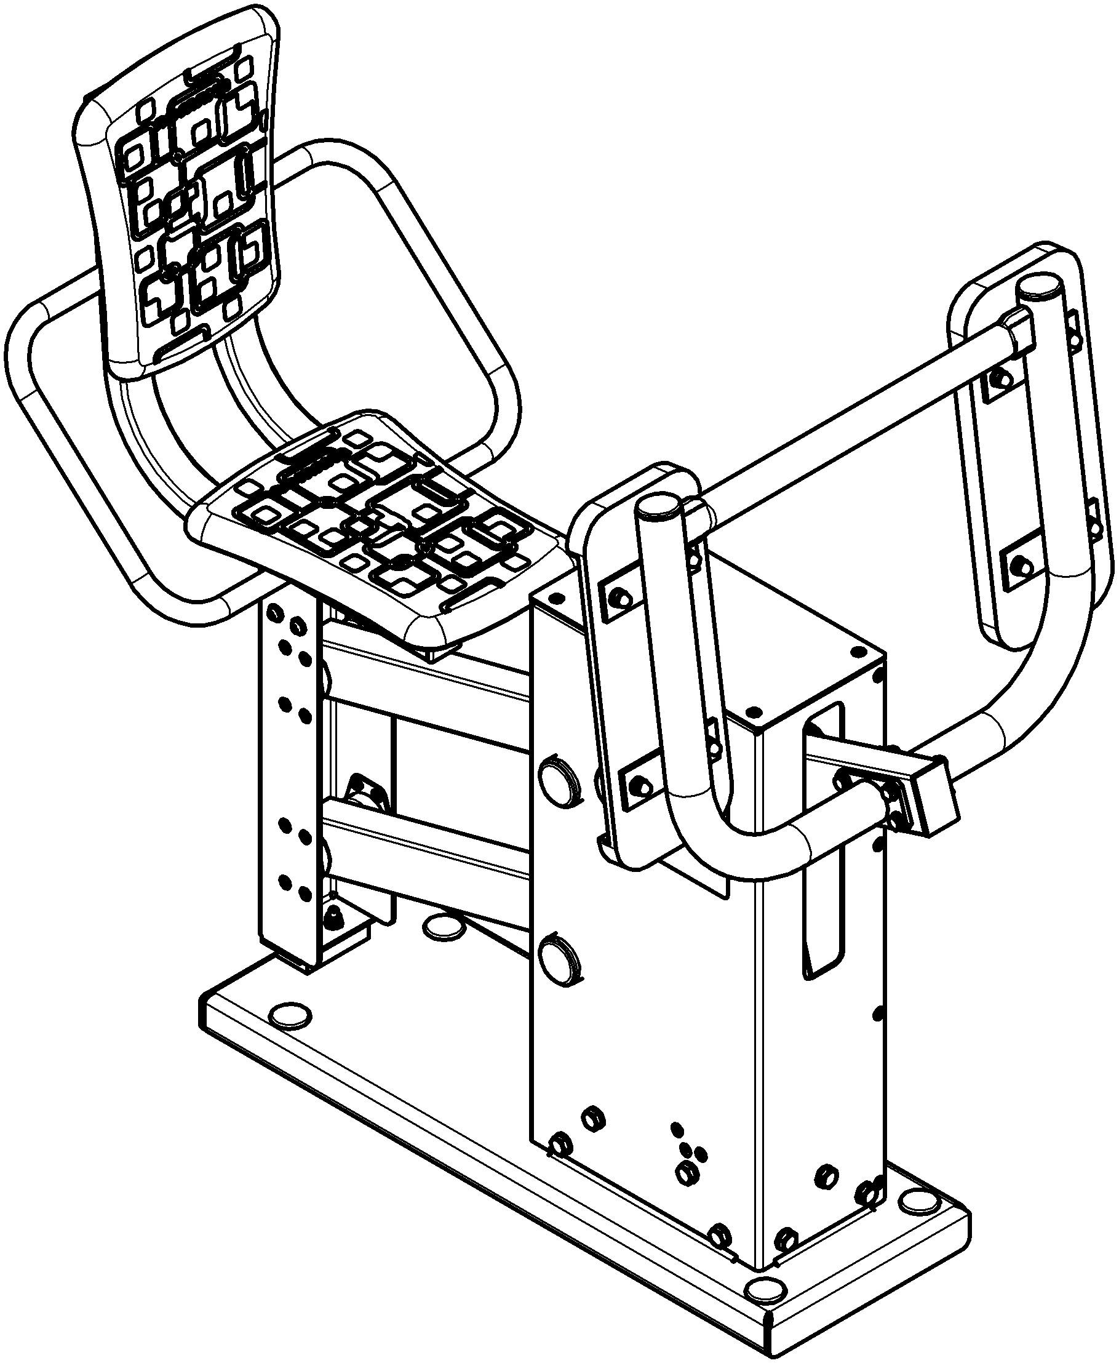 | Внешние размеры (в статичном положении)
1 |  | Длина, мм (±20 мм) | 1029
1 |  | Ширина, мм (±20 мм) | 644
1 |  | Высота, мм (±20 мм) | 1009
1 |  | Комплектация
1 |  | Болт анкерный, шт. | 4
1 |  | Стойка, шт. | 1
1 |  | Столбик в сборе, шт. | 1
1 |  | Опора, шт. | 1
1 |  | Опора для ног, шт. | 2
1 |  | Сиденье, шт. | 1
1 |  | Коромысло, шт. | 1
1 |  | Коромысло 2, шт. | 1
1 |  | Шатун, шт. | 1
1 |  | Тяга, шт. | 1
1 |  | Описание конструкции
1 |  | Уличный тренажер должен представлять собой устойчивую конструкцию, обеспечивающую безопасные условия для занятий спортом на открытом воздухе.  Конструкция должна обладать высокой ударопрочностью и виброустойчивостью. Во избежание травм и застревания одежды и частей тела, изделие должно быть разработано и изготовлено в соответствии с требованиями ГОСТ Р 57538-2017.  Изделие должно крепиться анкерными болтами к бетонному основанию или раме. Отверстия под анкерные болты закрываются пластиковыми заглушками для обеспечения безопасности и эстетического внешнего вида. Изделие должно быть антивандальным.  Движущиеся элементы конструкции тренажера должны быть без выступов и заусенцев, углы и края закруглены. Минимальный радиус закругления выступающих элементов изделия, доступных пользователю - не менее 3 мм.  Выступающие части болтовых соединений должны быть защищены пластиковыми заглушками либо иным способом, предусмотренным требованиями ГОСТ Р 57538-2017 и позволяющими обеспечить безопасность конструкции.  Выступающие и доступные торцы труб при их наличии должны быть закрыты пластиковыми антивандальными заглушками.  Все металлические части конструкции должны быть окрашены полимерной порошковой эмалью методом запекания в заводских условиях, что предотвращает металл от коррозии. Анкерные болты должны быть оцинкованы.  Каждый тренажер согласно ГОСТ Р 57538-2017 комплектуется табличкой информационной, на которой должна быть нанесена информация о производителе, месяце и годе изготовления, обозначение изделия, возрастные ограничения и информация об ограничениях по массе и росту занимающихся.
1 | 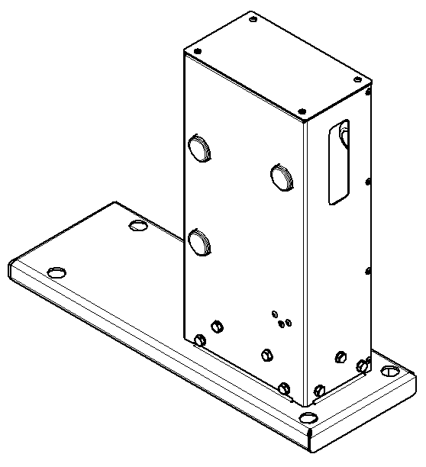 | Стойка тренажера представляет собой конструкцию, состоящую из платформы, корпуса листового. Весь корпус соединен между собой заклепками сталь-сталь 6х12.  Платформа выполнена из листа стального толщиной 4 мм, согнутого в виде корпусной незамкнутой конструкции. Размеры платформы после гибки не менее 739х260 мм. На платформе располагаются отверстия на межосевых расстояниях 617х200 мм. Отверстия на верхней лицевой поверхности выполнены диаметром 32 мм, отверстия на нижней поверхности выполнены диаметром 17 мм. Высота платформы общая не менее 125 мм, которая состоит из 40 мм общей платформы и отогнутых вверх четырех ребер определенной конфигурации, обеспечивающей развертку и гибку с одного листа, высота отогнутых ребер не менее 80 мм. В ребрах имеются отверстия для присоединения к платформе Корпуса.  К платформе присоединен корпус, который состоит из двух полустоек, крышки. Полустойки выполнены из листового металла толщиной не менее 2,5 мм.  Полустойки выполнены в виде прямоугольной согнутой детали, с отогнутыми стенками по длинным краям и сверху. В полустойках в отверстия вставлены подшипники скольжения.  Подшипник скольжения выполнен из полиамида стеклонаполненного, диаметр подшипника по наружней шляпке – 62 мм. Посадочное отверстие под ось имеет диаметр не менее 33,5 мм, глубина отверстия не менее 22 мм. Посадочный размер диаметра подшипника – не менее 48 мм, данной поверхностью он вставляется в отверстия и упирается шляпкой в стенку боковины, либо стенки, либо вставки.
1 | 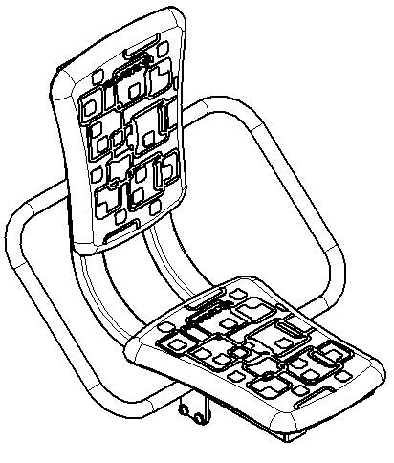 | Сиденье тренажера в сборе представляет собой конструкцию кронштейнов с присоединенными пластиковыми сиденьями.  Кронштейны состоят из трубы профильной, поручня из круглой трубы и пластин. Труба профильная выполнена из трубы размерами не менее 40х25 толщиной стенки не менее 2 мм, которая согнута под углом не менее 95 градусов. Прямые участки выполнены не менее 295 мм. К трубе профильной приварен поручень, который согнут в виде П-образной скобы, которая изготовлена из трубы диаметром не менее 21 мм и толщиной стенки не менее 2,8 мм, габариты после гибки не менее 339х155 мм.  К двух кронштейнам прикреплены два сиденья пластиковых, которые являются и спинкой и сиденьем.  Сиденье пластиковое тренажера должно быть изготовлено из пластика, конструкция в виде трапеции со скругленными углами и усеченными краями. Габариты сиденья не менее 269х330 мм с высотой не менее 24,5 мм. Радиус скругления верхней лицевой поверхности при переходе на нижнюю – 20 мм, радиус скругления нижней кромки – не менее 3 мм. Радиусы скругления сиденья по углам трапеции – не менее 30 мм. Лицевая поверхность сиденья имеет специальный узор, выступающий на высоту 0,5 мм, который позволяет обеспечить комфортное и устойчивое положение пользователя на тренажере. В конструкции сиденья предусмотрены 4 гайки М8, которые встроены в конструкцию сиденья и выполнены при изготовлении сиденья методом литья. Под гайки выполнено утолщение материала в виде цилиндрической части диаметром 34 мм, которое позволяет установить сиденье на любую плоскую площадку или плоскую поверхность. Гайки расположены на расстоянии межосевом 133 и 164 мм по ширине и длине сиденья соответственно. На оборотной стороне сиденья выполнены ребра жесткости толщиной 3 мм.  Общий габарит сиденья в сборе – не менее 476х484х530 мм.
1 | 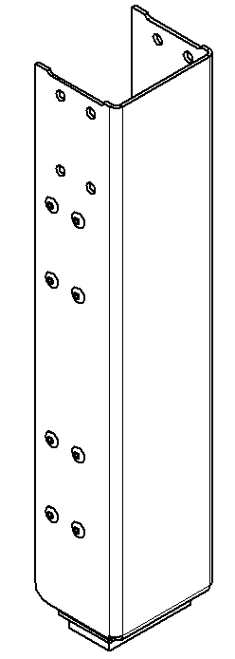 | Столбик в сборе представляет собой конструкцию из самого столбика и буфера.  Столбик выполнен из листа металлического толщиной не менее 3 мм, который согнут в виде П-образного профиля с одни отогнутым торцом. Габариты после гибки столбика не менее 478х99х80 мм. К нижнему отогнутому торцу прикручен буфер резиновый. Буфер изготовлен размерами не менее 80х40х16 мм с двумя отверстиями диаметром не менее 9 мм.
1 | 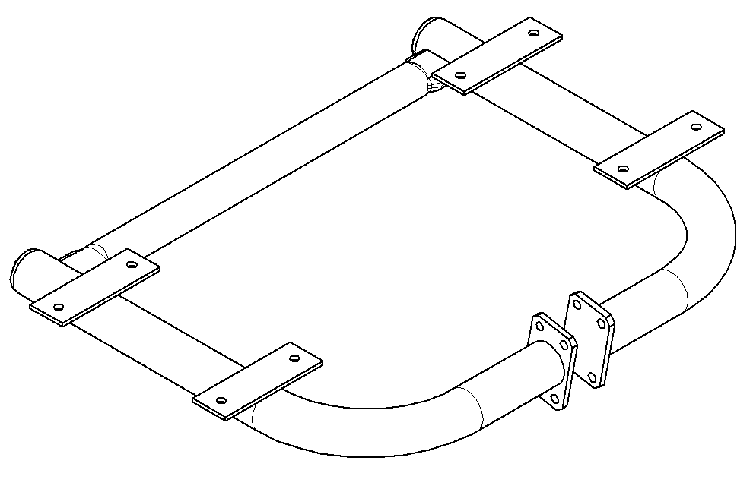 | Опора представляет собой сварную конструкцию из труб и листа.  Основу опоры составляют трубы и фланцы. Труба диаметром не менее 42 мм и толщиной стенки не менее 2,8 мм согнута в Г-образной форме. Гиб трубы выполнен под углом не менее 90 градусов, длина прямого участка не менее 100 мм и 294 мм. Радиус гиба не менее 100 мм. К трубе к прямому участку 100 мм приварен платик. Платик имеет размеры не менее 84х50 мм и выполнен из листа металлического толщиной не менее 4 мм. На расстоянии не менее 80 мм от торца длинного участка приварена первая пластина размерами не менее 120х40 мм толщиной стенки не менее 4 мм и такая же вторая приварена на расстоянии не менее 200 мм от оси отверстий до оси отверстий пластины.
1 | 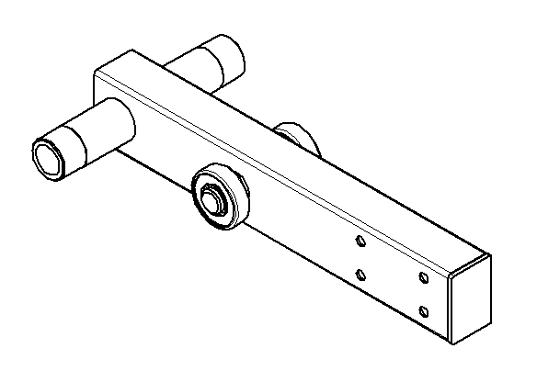 | Коромысло представляет собой конструкцию из профильной трубы размерами не менее 60х40 мм с толщиной стенки не менее 2 мм и длиной не менее 360 мм, с выполненными отверстиями для приварки осей. Ось крайняя выполнена из трубы диаметром не менее 34 мм с толщиной стенки не менее 5 мм. Труба имеет проточки с двух концов на длину не менее 23 мм до диаметра не менее 33,5 мм. Общая длина оси не менее 185 мм. Центральная ось выполнена из круга диаметром не менее 25 мм длиной не менее 95 мм с двумя проточками по бокам до диаметра не менее 20 мм на длину не менее 18 мм.
1 | 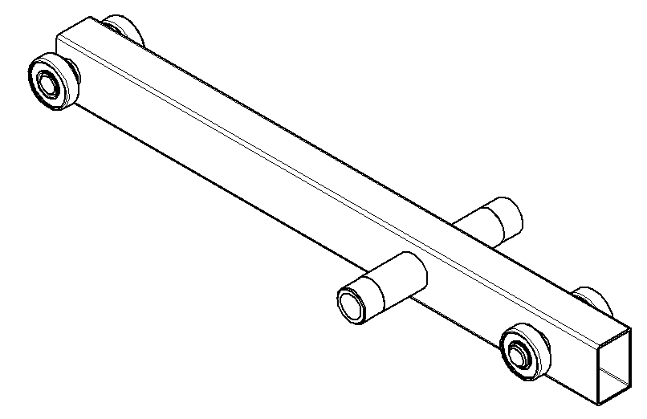 | Коромысло 2 представляет собой конструкцию из профильной трубы размерами не менее 60х40 мм с толщиной стенки не менее 2 мм и длиной не менее 630 мм, с выполненными отверстиями для приварки осей. Ось центральная выполнена из трубы диаметром не менее 34 мм с толщиной стенки не менее 5 мм. Труба имеет проточки с двух концов на длину не менее 23 мм до диаметра не менее 33,5 мм. Общая длина оси не менее 185 мм. Крайние оси выполнены из круга диаметром не менее 25 мм длиной не менее 95 и 91 мм с двумя проточками по бокам до диаметра не менее 20 мм на длину не менее 14 мм.
1 | 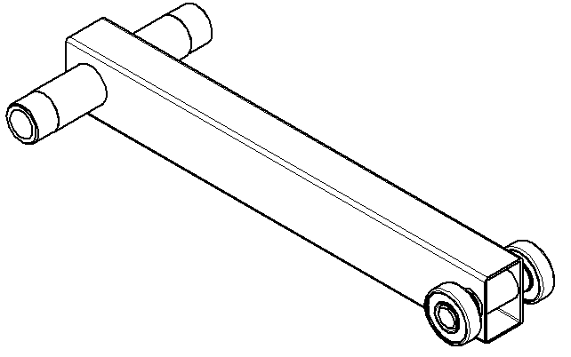 | Шатун представляет собой конструкцию из профильной трубы размерами не менее 60х40 мм с толщиной стенки не менее 2 мм и длиной не менее 440 мм, с выполненными отверстиями для приварки осей. Одна ось выполнена из трубы диаметром не менее 34 мм с толщиной стенки не менее 5 мм. Труба имеет проточки с двух концов на длину не менее 23 мм до диаметра не менее 33,5 мм. Общая длина оси не менее 185 мм. Другая ось выполнена из круга диаметром не менее 25 мм длиной не менее 91 мм с двумя проточками по бокам до диаметра не менее 20 мм на длину не менее 14 мм.
1 | 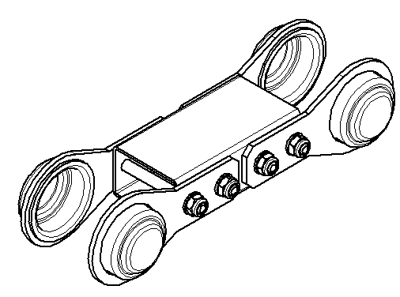 | Тяга представляет собой деталь из трубы и присоединенных щек. Труба профильная габаритами не менее 60х40 мм с толщиной стенки не менее 2 мм и длиной не менее 133 мм. В трубе с двух сторон выполнены отверстия для присоединения щек.  Щека в сборе представляет собой конструкцию из двух деталей – самой щеки и корпуса подшипника. Щека выполнена в виде детали, представляющей собой проушину из листового металла толщиной не менее 4 мм, габаритами не менее 68х139 мм. В верхней части имеется отверстие диаметром не менее 53 мм. К щеке приварен корпус подшипника из листа толщиной не менее 2 мм с посадочным местом для подшипника.
1 | 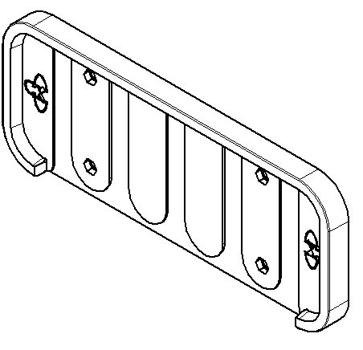 | Подножки выполнены из прорезиненного стального листа. Стальной лист габаритами не менее 374х144 мм и толщиной не менее 2,5 мм выполнен в виде прямоугольника со скругленными углами радиусами не менее 32 мм. В листе выполнены отверстия в количестве 4 штук для крепления к трубе с пластинами и пазы в количестве не менее 6 штук для лучшей обливки резины. Резиновая смесь облита вокруг стального листа. Размеры подножки после обливки не менее 380х150х23 мм. Подножка прорезиненная имеет бортики для противодействия выскальзыванию ног, высота бортиков не менее 12 мм, бортики выполнены с 3 краев, один край свободен от бортика, имеет проем длиной не менее 300 мм. Опорная часть подножки имеет узор в виде поперечных выступов шириной не менее 44 мм в количестве не менее 4 штук, для более прочной фиксации ноги.
1 | Болт анкерный
1 | 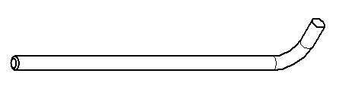 | Анкерный болт из комплекта поставки представляет собой изделие из Круга стального диаметром не менее 12 мм с выполненной резьбовой частью на длину 60 мм. Болт анкерный в согнутом состоянии габаритами не менее 300 мм и с отогнутой частью не менее 50 мм. Радиус гиба болта анкерного не менее 18 мм. Резьба М12 нанесена на верхней части длинного участка болта.

